ĐIỆN TỬ SỐ
Bài tập số 1

- Thực hiện các phép toán với số nhị phân sau đây:
- 11001 + 01101 =

Lời giải:
 |  |  |  |  |  |  |  | Bít nhớ (carry bit)
` |  |  | 1 | 1 | 0 | 0 | 1
 |  |  | 0 | 1 | 1 | 0 | 1
 |  |  |  |  |  |  |  | Kết quả (result)

- 10001-11101 =
Lời giải:
 |  |  |  |  |  |  |  | Bít mượn (borrows)
` |  |  | 1 | 0 | 0 | 0 | 1
 |  |  | 1 | 1 | 1 | 0 | 1
 |  |  |  |  |  |  |  | Kết quả (result)

- 111 x 1001=

Lời giải

` |  |  |  |  | 1 | 1 | 1
 |  |  | x | 1 | 0 | 0 | 1
 |  |  |  |  |  |  |  | Kết quả

- Thực hiện việc chuyển đổi cơ số sau:

a. (43)₁₀ -> ( ? )₂
b. (10110)₂ -> (? )₁₀
c. (237)₁₀ -> (?)₁₆
d. (237)₈ -> (?)₂ -> (?)₁₆
e. (2007)₁₀ -> (?)₈

- Chứng minh các phương trình Boole sau sử dụng phương pháp biến đối đại số boole. Chỉ rõ trong mỗi bước biến đổi sử dụng định lý hay tiên đề gì. (chú ý: để tiện cho việc soạn thảo với MS word, dấu ‘ biểu diễn dạng phủ định của biến thay cho dấu gạch ngang ở phía trên biến)

- (X+Y)’Z + XY’=Y’(X+Z)
- ABC’ + BC’D’ + BC + C’D= B+C’D

- Cho các hàm sau:

F1= xyz’; F2=x + y’z; F3=x’y’z’ + x’yz + xy’; F4 = xy’+x’z

Hãy điền vào bảng sự thật sau và xác định các minterm của các hàm

x | y | z | Chỉ số | F1 | F2 | F3 | F4
0 | 0 | 0 | 0
0 | 0 | 1 | 1
0 | 1 | 0 | 2
0 | 1 | 1 | 3
1 | 0 | 0 | 4
1 | 0 | 1 | 5
1 | 1 | 0 | 6
1 | 1 | 1 | 7

- Biểu diễn các hàm sau dưới dạng chuẩn đầy đủ (canonical form) và dưới dạng tổng của các minterm (SOP: sum of products) và tích của các maxterm (POS: product of sums)

H= A + A’B’
F= AB + B’C
G=B + BC’ + AB’C

Ví dụ: H=A+ A’B’ = A(B+B’) + A’B’ = AB+AB’ + A’B’
H=Σm(0, 2, 3) H=ΠM(1)

- Với mỗi hàm sau, xác định các chỉ số của minterm và maxterm tương ứng

a. F(X,Y,Z) =Σm(0, 2, 4, 6) => F’(X,Y,Z) = Σm( )
b. F(X,Y,Z) =M0.M1.M4.M6.M7 = > F(X,Y,Z) = Σm( )
c. F(X,Y,Z) =Σm(0, 3, 6) => F(X,Y,Z) =ΠM( )
d. F(X,Y,Z) =ΠM(0,1,2) => F’(X,Y,Z) = Σm( )

7. Mạch dưới đây biểu diễn cách thực hiện 1 bộ MUX 2-1 với 2 tín hiệu vào I0, I1 và một tín hiệu chọn S. Hãy xác định bảng sự thật của mạch và Hãy vẽ lại mạch chỉ sử dụng cổng NOR (với số đầu vào bất kỳ).
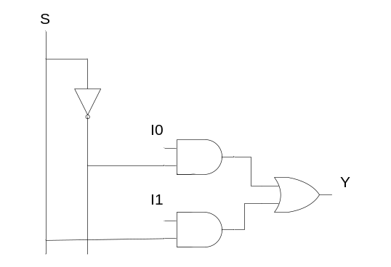
8. Thực hiện mạch sau chỉ sử dụng các cổng NAND

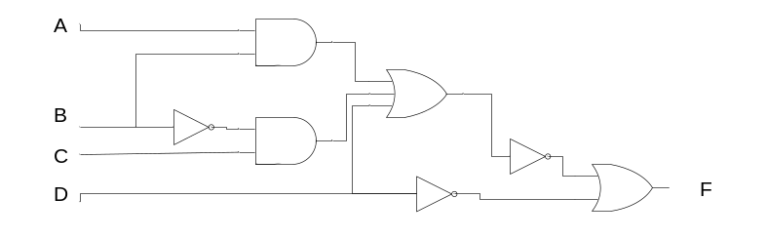

- Rút gọn hàm Boole sau:

- H(W, X, Y, Z) =Σm(0, 2,3,8,9,10,11,12,13,14,15)
- F(W, X, Y, Z) =Σm(3,9,11,12,13,14,15) + Σd(1,4,6) // d : don’t care

10. Thiết kế bộ giải mã từ BCD ra LED bảy đoạn (xem trong slides bài giảng)

